



**Proyecto Ingeniería de Software II**

Sebastián Pachón Quevedo & William Esteban Briceño Castrillón.

Septiembre 2016.

Universidad de Cundinamarca.

Facultad de Ingeniería.

Ingeniería de Software II

**Abstract**

Informe trabajo Ingeniería de Software, sobre el trazamiento del proceso de cultivos caseros.

**Tabla de Contenidos**

Introducción 1

Propósito 1

Definición del Problema 1

Alcance 2

Objetivos 2

Objetivo General 2

Objetivos Específicos 2

Requisitos 3

Requisitos funcionales y no funcionales. 3

Requisitos no funcionales: 3

Requisitos funcionales: 3

Modelo de Base de Datos 6

Impact Mapping 1

Visual Story Mapping 1

Historias de usuario 2

Planificación 7

XP 7

Roles: 7

SCRUM 7

Roles: 7

Sprint Planning 8

Definición: 8

Product Backlog 8

Cronograma de Actividades 10

Sprints 12

Diagrama UX: 15

Técnica de personas – usuario. 15

Técnica de personas - administrador 15

Pruebas de TDD BDD y ATDD 16

Prueba TDD 16

Pruebas BDD 16

Pruebas ATDD 16

Pruebas Unitarias de Caja Negra 16

Seguridad 18

Back-End 19

Front –End 20

Arquitectura de Diseño 21

Arquitectura de framework 21

Lista de referencias 22

# Introducción

Esta herramienta de software, es una plataforma web híbrida que permitirá la recopilación de información sobre cultivos caseros donde los usuarios podrán realizar seguimientos a sus cultivos desde casa con la información prestada en la plataforma con el objetivo de tener una guía rápida y dinámica de cómo cultivar, teniendo en cuenta las plagas que pueden afectar además de las enfermedades. También se facilita tener horarios y recordatorios sobre el ciclo de vida de los cultivos, permitiendo así que cualquier duda pueda ser respondida a través de la plataforma.

La plataforma contará con una interfaz sencilla y fácil de navegar que permita el registro de usuarios, Un buscador de todas las plantas presentes en la plataforma, la interfaz de los cultivos caseros, más su seguimiento. Recordatorios se implementarán en la página tanto como en el desarrollo de la aplicación de escritorio.

## Propósito

Es facilitar y motivar al usuario información sobre cultivos caseros sus diferentes plagas, enfermedades, cosecha, ciclo de vida y demás documentos de guía. En este proyecto hemos contado con la supervisión y direccionamiento del docente Miguel Ojeda, el cual nos ha enumerado diversas características para el estudio de la materia y la extracción de requisitos, así mismo nos hemos basado en el manifiesto ágil para el desarrollo de nuestro proyecto.

## Definición del Problema

Una tradición de las personas en Colombia, ha sido el cultivo de plantas caseras que permitan conseguir hierbas tanto para el uso medicinal, como para el uso en bebidas, o simplemente tener acceso a comida básica que le permita a la persona subsistir por su cuenta. Esta tradición se ha ido perdiendo a través de los años ya que el conocimiento de este yace en las personas mayores y no ha habido el suficiente incentivo por parte de las generaciones más jóvenes de aprender estas tradiciones gracias al crecimiento del consumismo y el fácil acceso a las comidas en cualquier lugar. Pero tener este conocimiento puede servir como una ventaja, por eso se crea esta plataforma, para que sea fácil el acceso a la información así como permitir el cultivo en un lugar casero con facilidad.

# Alcance

El sistema es una plataforma web - móvil que brinda información detallada de plantas medicinales y aromáticas, cumple distintas funciones como lo son: recordatorios sobre cultivos activos, búsqueda de factores de producción, plagas y enfermedades de cada planta, entre otras. Para la realización de este proyecto se requiere de conocimientos de horticultura, y su objetivo es llegar a aquellas personas que necesitan un fácil acceso a la información para llevar a cabo cultivos caseros y por el momento es netamente académico.

- El control del desarrollo de las distintas fases de desarrollo del proyecto.

- La coordinación con todas las áreas implicadas.

a) La toma de decisiones que resulten necesarias.

b) La supervisión del cumplimiento de los objetivos y plazos de ejecución.

- La aprobación de los resultados de cada una de las fases de desarrollo e hilos del sistema tales como el ciclo de vida, así como la aceptación del sistema definitivo, todas estas bajo la estela del manifiesto ágil.

- El control de un sistema de información.

- Brindar información sobre cultivos caseros.

a) Buscando beneficios y el menor costo posible.

b) Generando interés por la horticultura.

## Objetivos

### Objetivo General

Implementar un sistema de información con plataformas hibridas que permita la divulgación y aseso ración de la horticultura a usuarios interesados en cultivar caseramente.

### Objetivos Específicos

* Realizar integración de la plataforma con redes sociales para aumentar su visibilidad.
* Crear una base de datos para recopilar información con lo relacionado a las plantas medicinales y aromáticas.
* Recopilar información científica.
* Apropiarse del modelo vista controlador.
* Realizar pruebas desde la implementación hasta la liberación del producto.
* Usar debidamente el desarrollo del sistema de información framework Ruby on Rails.
* Crear interfaces que se naveguen forma intuitiva.

# Requisitos

Para la realización de este proyecto se requiere de conocimientos de horticultura, y su objetivo es llegar a las personas que necesitan un fácil acceso a la información para llevar a cabo cultivos caseros.

## Requisitos funcionales y no funcionales.

### Requisitos no funcionales:

Teniendo en cuenta que el proyecto busca prestar servicios y información, los requisitos a los que se debe acoger son:

1. Calidad en el servicio.(R1)
2. Interfaz sencilla y ágil de navegación. (R2)
3. Control de procesos. (R3)
4. Inserción de ciclos de cosecha. (R4)

### Requisitos funcionales:

1. Crear perfiles entre usuario y administradores. (R5)
2. Los administradores controlaran los registros de los usuarios. (R6)
3. Los administradores asignaran permisos. (R7)
4. Los administradores verificaran la información. (R8)
5. Los administradores podrán agregar, ingresar, modificar y eliminar. (R9)
6. Los administradores y usuarios pueden agregar y ingresar. (R10)
7. Cuando este registrado el usuario podrá planificar y organizar sus cultivos con recordatorios y aquellos beneficios q ofrece el aplicativo. (R11)
8. Una vez suscrito podrá notificarse de cada uno de sus cultivos en fechas establecidas por el usuario. (R12)
9. El usuario tiene la opción de cambiar sus cultivos y generar nuevos. (R13)

#### TABLA

#### 

|  |  |
| --- | --- |
| Requisitos no funcionales | Requisitos funcionales |
| R1 | R5 |
| R2 | R6 |
| R3 | R7 |
| R4 | R8 |
|  | R9 |
|  | R10 |
|  | R11 |
|  | R12 |
|  | R13 |

**METODOLOGIA TSP Y PSP**

La metodología PSP (Personal Software Process) es un proceso que está diseñado a nivel personal que se aplica a tareas estructuradas, con PSP. Los desarrolladores utilizan procesos definidos y medibles, se toma información de tamaño tiempo y defectos al momento de realizar el trabajo.

Los datos que se utilizan son:

* Planear y monitorear el trabajo.
* Administrar la calidad de los productos que se producen.
* Medir y mejorar el desempeño.

La metodología TSP (Team Software Process) es un equipo de desarrollo para equipos de ingenieros basado en procesos para resolver problemas de negocio como lo son:

* Predecibilidad de costo y tiempo.
* Mejora de productividad y ciclos de desarrollo.
* Mejora de calidad de productos.

**ANALISIS.**

De acuerdo a las anteriores definiciones y parámetros podemos concluir que para nuestro proyecto usaremos la metodología TSP por lo que el trabajo en equipo implica tener roles para poder cumplir con el desarrollo del mismo y su debida documentación, pero no podemos olvidar la metodología PSP porque en ella se mide la persona a través de tareas estructurales, y habilidades de cada integrante del equipo

Según la siguiente imagen se definirá TSP y PSP para la consultoría en las metodologías.

**Líder del Equipo:** Sebastián Pachón Quevedo.

**Gestor de Desarrollo:** Sebastián Pachón Quevedo.

**Gestor de Planificación:** Sebastián Pachón Quevedo y William Briceño Castrillón.

**Gestor de Calidad/Proceso:** William Briceño Castrillón.

**Administrador de Requerimientos/Soporte:** Sebastián Pachón Quevedo y William Briceño Castrillón.

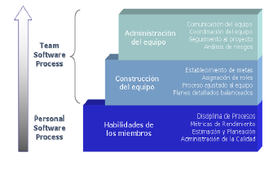

# Modelo de Base de Datos

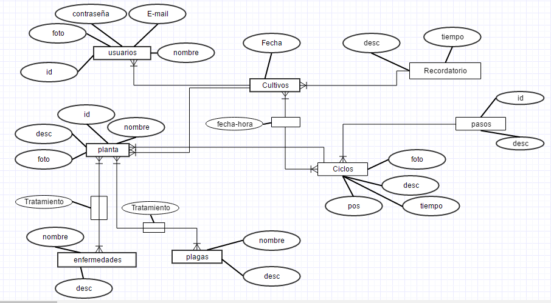

# Impact Mapping

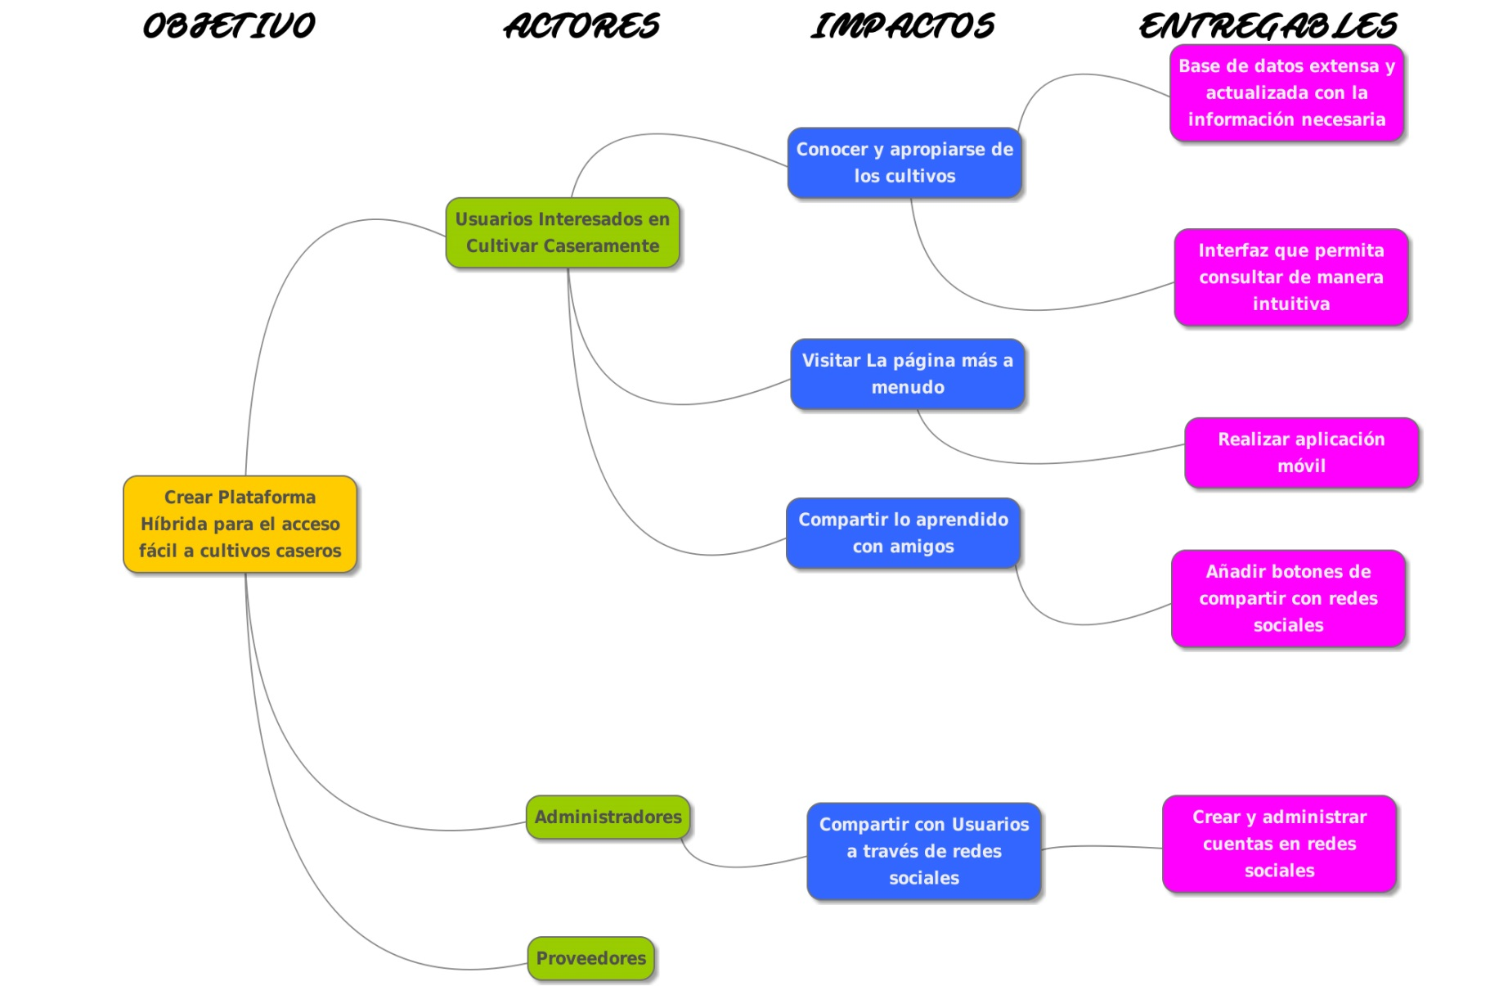

# Visual Story Mapping



# Historias de usuario

Una historia de usuario se utiliza en las metodologías agiles para identificar los requerimientos del usuario. Para realizar las historias de usuario debemos usar un estándar de puntuación, el cual nos indicara el grado de cada una de ellas.

Para la prioridad y riesgo del negocio utilizaremos la escala (media, alta y baja).

Para los puntos de estimación usaremos la escala del (1-5).

A continuación se mostraran algunas de las historias de usuario que pueden llevarse a cabo.

|  |  |  |
| --- | --- | --- |
| HISTORIA DE USUARIO | | |
| Número: 1 | Usuario: Administrador vs Usuarios | |
| Nombre historia: Ingreso de usuarios al sistema | | |
| Prioridad en negocio:  Alta | | Riesgo en desarrollo:  Baja |
| Puntos estimados: 5 | | Iteración asignada: 1 |
| Programador responsable: Sebastián pachón | | |
| Descripción:  El ingreso de los usuarios se hará de acuerdo a la publicidad y necesidad de cada uno de ellos, la inscripción tiene beneficios. | | |
| Observaciones: ninguna | | |

|  |  |  |
| --- | --- | --- |
| HISTORIA DE USUARIO | | |
| Número: 2 | Usuario: Administrador vs Usuarios | |
| Nombre historia: búsqueda de plantas. | | |
| Prioridad en negocio:  Alta | | Riesgo en desarrollo:  Baja |
| Puntos estimados: 4 | | Iteración asignada: 1 |
| Programador responsable: Sebastián pachón y William Briceño | | |
| Descripción:  El usuario podrá hacer una búsqueda detallada de alguna planta en la que se encuentre interesado. | | |
| Observaciones: ninguna | | |

|  |  |  |
| --- | --- | --- |
| HISTORIA DE USUARIO | | |
| Número: 3 | Usuario: Administrador vs Usuarios | |
| Nombre historia: eliminar registros de plantas. | | |
| Prioridad en negocio:  Media | | Riesgo en desarrollo:  Medio |
| Puntos estimados: 4 | | Iteración asignada: 1 |
| Programador responsable: Sebastián Pachón | | |
| Descripción:  La eliminación de información situada no altera ni afecta el funcionamiento, siempre en cuando la información sea verídica, pero se debe hacer una limpieza para actualizar y crear innovación. | | |
| Criterio de aceptación: Solamente puede eliminar el administrador, en el caso de información de plantas y contenido de la aplicación, se puede eliminar en caso de poca visita o que este desactualizada. | | |

|  |  |  |
| --- | --- | --- |
| HISTORIA DE USUARIO | | |
| Número: 4 | Usuario: Usuarios | |
| Nombre historia: modificar rutinas o cosechas en proceso | | |
| Prioridad en negocio:  Alta | | Riesgo en desarrollo:  Baja |
| Puntos estimados: 5 | | Iteración asignada: 1 |
| Programador responsable: Sebastián pachón y William Briceño | | |
| Descripción:  El ingreso de los usuarios se hará de acuerdo a la publicidad y necesidad de cada uno de ellos, la inscripción tiene beneficios. | | |
| Observaciones: ninguna | | |

|  |  |  |
| --- | --- | --- |
| HISTORIA DE USUARIO | | |
| Número: 5 | Usuario: Administrador | |
| Nombre historia: eliminar usuarios | | |
| Prioridad en negocio:  Alta | | Riesgo en desarrollo:  Baja |
| Puntos estimados: 4 | | Iteración asignada: 1 |
| Programador responsable: Sebastián pachón | | |
| Descripción:  La eliminación de usuarios se hará cuando su estado de cuenta este inactiva por determinado tiempo. | | |
| Observaciones: ninguna | | |

|  |  |  |
| --- | --- | --- |
| HISTORIA DE USUARIO | | |
| Número: 6 | Usuario: usuarios | |
| Nombre historia: Recordatorios | | |
| Prioridad en negocio:  media | | Riesgo en desarrollo:  Baja |
| Puntos estimados: 3 | | Iteración asignada: 2 |
| Programador responsable: Sebastián pachón | | |
| Descripción:  Un recordatorio permitirá al usuario programar cultivos y dar alertas de cada proceso, usando una breve descripción. | | |
| Observaciones: ninguna | | |

|  |  |  |
| --- | --- | --- |
| HISTORIA DE USUARIO | | |
| Número: 7 | Usuario: Administrador | |
| Nombre historia: ingreso de plagas y enfermedades de cada planta medicinal | | |
| Prioridad en negocio:  Alta | | Riesgo en desarrollo:  Baja |
| Puntos estimados: 5 | | Iteración asignada: 3 |
| Programador responsable: Sebastián pachón | | |
| Descripción:  Cada plaga y enfermedad debe estar consignada en la información suministrada al usuario con una breve descripción para minimizar riesgos en el cultivo. | | |
| Observaciones:  Es de vital importancia para el sistema de información que se requiere brindar. | | |

|  |  |  |
| --- | --- | --- |
| HISTORIA DE USUARIO | | |
| Número: 8 | Usuario: Usuarios | |
| Nombre historia: como cultivar plantas medicinales | | |
| Prioridad en negocio:  Alta | | Riesgo en desarrollo:  Baja |
| Puntos estimados: 5 | | Iteración asignada: 3 |
| Programador responsable: William Briceño | | |
| Descripción:  El usuario podrá interactuar y hacer un cronograma sobre como cultivar sus plantas preferidas, estará el proceso paso a paso de cómo hacerlo. | | |
| Observaciones: tener en cuenta la información suministrada al usuario | | |

# Planificación

## XP

De Extreme Progamming decidimos tomar parte de su estructura para realizar el proyecto:

* **Pair Programming:** Consideramos efectivo realizar programación en parejas ya que permitía acoplar los conocimientos de los dos miembros de la mejor manera.
* **Desarrollo Iterativo:** Ya que el proyecto está dividido en tres entregas, decidimos que un desarrollo iterativo sería lo mejor para manejar el tiempo.
* **Refactorización del Código:** Analizamos que para entender y administrar el código una constante refactorización era necesaria para poder volver a trabajar después de cada entrega con facilidad.
* **Simplicidad del Código:** Gracias a la facilidad de manejo y filosofía de diseño del lenguaje de programación Ruby enfocado en la simplicidad, fue fácil integrarlo al proyecto.

### Roles:

* **Programador:** Sebastián Pachón.
* **Cliente:** Miguel Ojeda.
* **Tester:** William Briceño.
* **Tracker:** William Briceño.
* **Entrenador:** Sebastián Pachón.
* **Gestor:** Miguel Ojeda.

## SCRUM

Decidimos usar SCRUM en el desarrollo del proyecto ya que nos brinda herramientas de trabajo efectivas para completar el trabajo en condiciones óptimas y en el tiempo ideal.

### Roles:

**Scrum Master:** Sebastián Pachón Quevedo.

**Product Owner:** Miguel Ojeda

**Team:** Sebastián Pachón Quevedo, William Briceño Castrillón.

## Sprint Planning

### Definición:

La planificación de las tareas a realizar en la iteración se divide en dos partes:

## Product Backlog

|  |  |  |  |  |  |  |
| --- | --- | --- | --- | --- | --- | --- |
| Numero de historia | Descripción | Nombre de la historia | Estado de la historia. | Estimación | Iteración  (Sprint) | Prioridad. |
| 5 | La eliminación de usuarios se hará cuando su estado de cuenta este inactiva por determinado tiempo. | Eliminar usuarios | En proceso:  Se realizara cuando este en desuso. | 4 hras | 1 | alta |
| 2 | El usuario podrá hacer una búsqueda detallada de alguna planta en la que se encuentre interesado. | Búsqueda de plantas | Terminado:  El sistema de búsqueda ya esta implementado. | 1 dia | 1 | Alta |
| 6 | Un recordatorio permitirá al usuario programar cultivos y dar alertas de cada proceso, usando una breve descripción. | recordatorios | En proceso: su implementación se hará cuando el sistema de información este completo | 1 semana | 2 | media |
| 7 | Cada plaga y enfermedad debe estar consignada en la información suministrada al usuario con una breve descripción para minimizar riesgos en el cultivo. | Ingreso de plagas y enfermedades de cada planta medicinal | Finalizado | N/A | 3 | Alta |
|  |  |  |  |  |  |  |

## Cronograma de Actividades

|  |  |  |  |  |  |  |  |  |  |  |  |  |  |
| --- | --- | --- | --- | --- | --- | --- | --- | --- | --- | --- | --- | --- | --- |
|  |  | **Septiembre** | | | | **Octubre** | | |  |  | **Noviembre** | | |
| **Grupos** | **Actividades** | **5** | **12** | **19** | **26** | **3** | **10** | **17** | **24** | **31** | **7** | **14** | **21** |
| **Planeacion** | **Realización del Product Backlog** |  |  |  |  |  |  |  |  |  |  |  |  |
| **Construccion de Base de Datos** |  |  |  |  |  |  |  |  |  |  |  |  |
| **Backend Frontend** | **Planteamiento de Las Vistas** |  |  |  |  |  |  |  |  |  |  |  |  |
| **Realización Controlador Plantas** |  |  |  |  |  |  |  |  |  |  |  |  |
| **Realización Controlador Enfermedades y Plagas** |  |  |  |  |  |  |  |  |  |  |  |  |
| **Realización Login y Controlador Usuarios y Admins** |  |  |  |  |  |  |  |  |  |  |  |  |
| **Primera Entrega** |  |  |  |  |  |  |  |  |  |  |  |  |
| **Implementación de Consultar y Editar En Plantas** |  |  |  |  |  |  |  |  |  |  |  |  |
| **Implementación de Consultar y Editar En Enfermedades/Plagas** |  |  |  |  |  |  |  |  |  |  |  |  |
| **Implementación de Consultar y Editar En Plantas** |  |  |  |  |  |  |  |  |  |  |  |  |
| **Segunda Entrega** |  |  |  |  |  |  |  |  |  |  |  |  |
| **Híbrido** | **Implementación Eliminar al CRUD de Plantas** |  |  |  |  |  |  |  |  |  |  |  |  |
| **Implementación Eliminar al CRUD de Plagas/Enfermedades** |  |  |  |  |  |  |  |  |  |  |  |  |
| **Pruebas** | **Implementación de Plataforma Híbrida** |  |  |  |  |  |  |  |  |  |  |  |  |
| **Pruebas de Integridad** |  |  |  |  |  |  |  |  |  |  |  |  |
| **Entrega** | **Entrega Final** |  |  |  |  |  |  |  |  |  |  |  |  |
|  |  | **Desarrollo** | | | | | | | | | | | |

#### Primera parte de la reunión.

Se realiza en un timebox de cómo máximo 4 horas:

* El cliente presenta al equipo la lista de requisitos priorizada del producto o proyecto, pone nombre a la meta de la iteración (de manera que ayude a tomar decisiones durante su ejecución) y propone los requisitos más prioritarios a desarrollar en ella.
* El equipo examina la lista, pregunta al cliente las dudas que le surgen, añade más condiciones de satisfacción y selecciona los objetivos/requisitos más prioritarios que se compromete a completar en la iteración, de manera que puedan ser entregados si el cliente lo solicita.

#### Segunda parte de la reunión.

Se realiza en un timebox de cómo máximo 4 horas.

* El equipo planifica la iteración, elabora la táctica que le permitirá conseguir el mejor resultado posible con el mínimo esfuerzo. Esta actividad la realiza el equipo dado que ha adquirido un compromiso, es el responsable de organizar su trabajo y es quien mejor conoce cómo realizarlo.
* Define las tareas necesarias para poder completar cada objetivo/requisito, creando la lista de tareas de la iteración (Sprint Backlog) basándose en la definición de completado.
* Realiza una estimación conjunta del esfuerzo necesario para realizar cada tarea.
* Cada miembro del equipo se auto-asigna a las tareas que puede realizar.

Nota: “Estos son tiempos máximos en el caso de iteraciones mensuales. En iteraciones de tamaño menor el tiempo es proporcionalmente inferior, y se puede ir reduciendo conforme el equipo va ganando experiencia en este tipo de reuniones, aunque también dependerá de la complejidad a desarrollar en la iteración”.

## Sprints

Sprint 1

#### Información del proyecto:

**Dirigidos para:** personas interesadas en los cultivos caseros.

#### Proyecto:

Trazabilidad en el proceso productivo de las plantas.

#### Información de reuniones:

**Lugar:** Universidad de Cundinamarca sede Fusagasugá

**Fecha:** 15 de septiembre del 2016

Número de iteración (sprint): 1

Personas citadas: Sebastián Pachón Quevedo, William Briceño

Asistentes a la reunión: Sebastián Pachón Quevedo, William Briceño

**ROLES PRINCIPALES EN LA PLANIFICACION DEL PROYECTO:**

* + **PRODUCT OWNER:** William Briceño, su función es visualizar las historias de usuario
  + **SCRUM MASTER:** Sebastián Pachón, cumple con las metas y requisitos del proyecto, facilita la gestión en la aplicación.
  + **TEAM:** Sebastián Pachón, William Briceño, orientado por el Ing. Miguel Ojeda.

**RETROSPECTIVA FORMULARIO.**

|  |  |  |
| --- | --- | --- |
| ¿Qué nos salió bien en el Sprint? | ¿Qué podemos mejorar en el siguiente Sprint? | ¿Qué nos salió mal en el Sprint? |
| Especificar funciones de cada integrante. |  | **N/A** |
| Procreación del proyecto. |  | **N/A** |
| Requisitos del proyecto. | Visualizar la primera entrega en el tiempo estimado. |  |
|  |  |  |

Sprint 2

#### Información del proyecto:

**Dirigidos para:** personas interesadas en los cultivos caseros.

#### Proyecto:

Trazabilidad en el proceso productivo de las plantas.

#### Información de reuniones:

**Lugar:** Universidad de Cundinamarca sede Fusagasugá

**Fecha:** 15 de septiembre del 2016

Número de iteración (sprint): 2

Personas citadas: Sebastián Pachón Quevedo, William Briceño

Asistentes a la reunión: Sebastián Pachón Quevedo, William Briceño, Miguel Ojeda

**ROLES PRINCIPALES EN LA PLANIFICACION DEL PROYECTO:**

* + **PRODUCT OWNER:** William Briceño, su función es visualizar las historias de usuario
  + **SCRUM MASTER:** Sebastián Pachón, cumple con las metas y requisitos del proyecto, facilita la gestión en la aplicación.
  + **TEAM:** Sebastián Pachón, William Briceño, orientado por el Ing. Miguel Ojeda.

**RETROSPECTIVA FORMULARIO.**

|  |  |  |
| --- | --- | --- |
| ¿Qué nos salió bien en el Sprint? | ¿Qué podemos mejorar en el siguiente Sprint? | ¿Qué nos salió mal en el Sprint? |
| Especificar funciones de cada integrante. |  | **N/A** |
| Procreación del proyecto. |  | **N/A** |
| Requisitos del proyecto. | Visualizar la primera entrega en el tiempo estimado. |  |
|  |  |  |

Sprint 3

#### Información del proyecto:

**Dirigidos para:** personas interesadas en los cultivos caseros.

#### Proyecto:

Trazabilidad en el proceso productivo de las plantas.

#### Información de reuniones:

**Lugar:** Universidad de Cundinamarca sede Fusagasugá

**Fecha:** 15 de septiembre del 2016

Número de iteración (sprint): 2

Personas citadas: Sebastián Pachón Quevedo, William Briceño

Asistentes a la reunión: Sebastián Pachón Quevedo, William Briceño , Miguel Ojeda

**ROLES PRINCIPALES EN LA PLANIFICACION DEL PROYECTO:**

* + **PRODUCT OWNER:** William Briceño, su función es visualizar las historias de usuario
  + **SCRUM MASTER:** Sebastián Pachón, cumple con las metas y requisitos del proyecto, facilita la gestión en la aplicación.
  + **TEAM:** Sebastián Pachón, William Briceño, orientado por el Ing. Miguel Ojeda.

**RETROSPECTIVA FORMULARIO.**

|  |  |  |
| --- | --- | --- |
| ¿Qué nos salió bien en el Sprint? | ¿Qué podemos mejorar en el siguiente Sprint? | ¿Qué nos salió mal en el Sprint? |
| Especificar funciones de cada integrante. |  | **N/A** |
| Procreación del proyecto. |  | **N/A** |
| Requisitos del proyecto. | Visualizar la primera entrega en el tiempo estimado. |  |
|  |  |  |

# Diagrama UX:

## Técnica de personas – usuario.

|  |  |
| --- | --- |
| Nombre y Profesión | Características: |
| María del Pilar Bermúdez  Ama de casa. | Tiene 50 años de edad.  Vive en Fusagasugá.  Tiene 4 hijos.  Es ama de casa y cuida dos niños. |
| Necesidades y deseos: | Como pensamos que lo podemos ayudar |
| Necesita buscar una forma de entretenerse buscando un pasatiempo o una actividad casera.  Quiere aprender horticultura casera.  Quiere aplicar este modelo a una idea de negocio. | Brindarle información sobre horticultura casera ordinaria.  Ayudar a que sus tiempos libres los convierta en una actividad de enseñanza y orientación en el proceso del cultivo casero. |

## Técnica de personas - administrador

|  |  |
| --- | --- |
| Nombre y Profesión | Características: |
| Claudio Mendoza.  Jefe de Personal. | Tiene 30 años de edad.  Vive en Fusagasugá.  Tiene 2 hijos.  Es Ingeniero de Sistemas. |
| Necesidades y deseos: | Como pensamos que lo podemos ayudar |
| Necesita tener más tiempo con su familia crear un entorno de amor y paz y alejarlo de la cotidianidad. | Ayudar a crear una actividad sana a través de cultivos caseros por medio de la aplicación. |

# Pruebas de TDD BDD y ATDD

## Prueba TDD

Para nuestro proyecto no es tan importante desarrollar esta prueba puesto que trata de codificar y Re factorizar el código construido sabiendo que nuestra función es explicita y su código no requiere de tanta revisión y cambios en el código.

## Pruebas BDD

Para estas pruebas nuestro proyecto se puede aplicar por que verifica el comportamiento del código, que sea correcto desde el punto de vista de negocio. Con ello, evitaríamos entregar algo no deseado, desarrollaríamos sin pensar el producto final y mejoraríamos el tiempo de entrega y desarrollo del proyecto.

**Un ejemplo** de ello puede ser cuando ingresemos en nuestro sistema de información una planta que no aporte o ayuda a personas, que sea de poco uso y que no sea útil se podría eliminar del sistema y corregir el código y los datos suministrados.

## Pruebas ATDD

Esta prueba realiza prácticas en la que todo el equipo analiza conjuntamente todos los criterios de aceptación del proyecto antes de inicializar. Con esto podemos mejorar la calidad en el proceso, especificar los requerimientos más importantes de nuestro proyecto mejorando la comunicación.

## Pruebas Unitarias de Caja Negra

Prueba unitaria de la integridad del buscador de la página, donde al buscar la palabra clave “manz” debería retornar la lista de las plantas que contenga la palabra clave en el nombre.

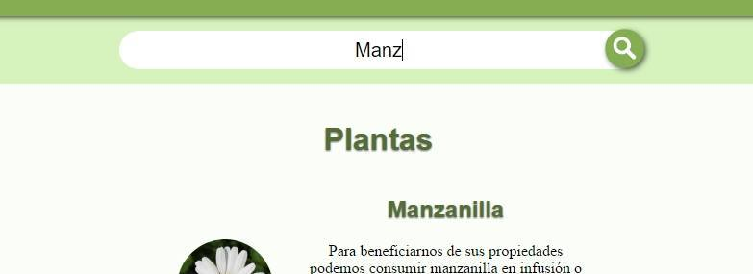

Retornó la lista correcta de platas:

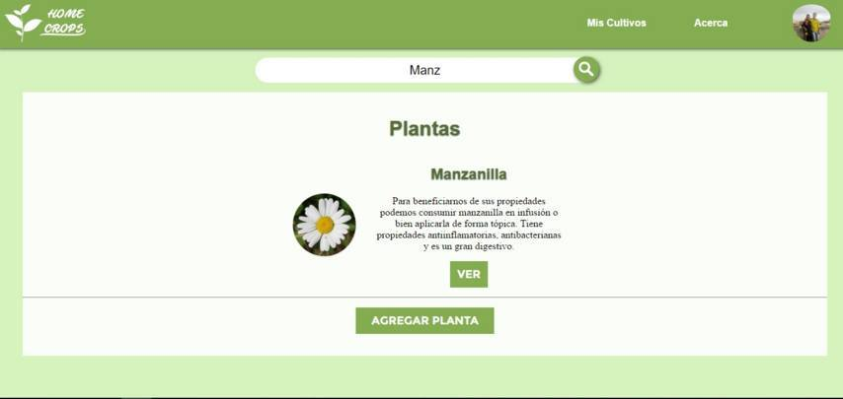

# Seguridad

La página cuenta con sistemas de protección de seguridad, como:

* Cross-Site Scripting (XSS)
* Injection
* Broken Authentication and Session Management
* Cross-Site Request Forgery (CSRF)
* Unvalidated Redirects and Forwards
* Login seguro, confirmación de contraseña y requisites de la contraseña(largo)
* Manejo de Sesión y Cookies
* Triángulo de confiabilidad, integridad y disponibilidad

El tipo de encriptación que utilizamos para el mayor sistema de seguridad es BCRYPT que es basado en el sistema BLOWFISH, incorpora una sal para proteger contra ataques de la tabla de arco iris. BYCRYPT es una función adaptiva, con el tiempo, el recuento de la iteración se puede aumentar para hacerlo más lento, por lo que se hace resistente a los ataques de búsqueda de fuerza bruta.

Sistema de seguridad de minimo 6 caracteres en la contraseña para registrarse.

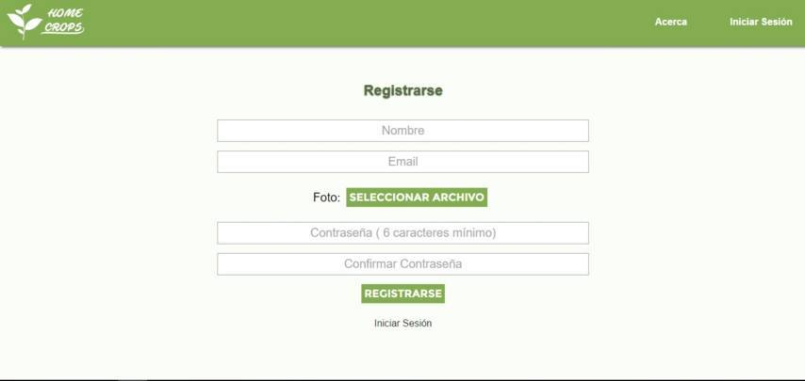

Error llegado el caso que no se ingresen lo caracteres debidos en la contraseña:

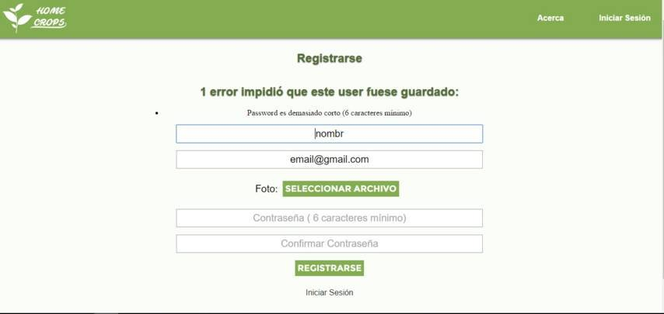

# Back-End

En el back- end nos encargamos de implementar nuestro motor de base de datos que es PostgreSQL, implementar nuestro lenguaje de programación en este caso Ruby, y Framework que para nosotros es Ruby on Rails que se conectan a la Base de datos. ¿Por qué usamos RUBY como framework?, Porque es un lenguaje de programación dinámico y de código abierto enfocado en la simplicidad y la productividad, por sus sintaxis es natural al leerla y fácil de escribirla.

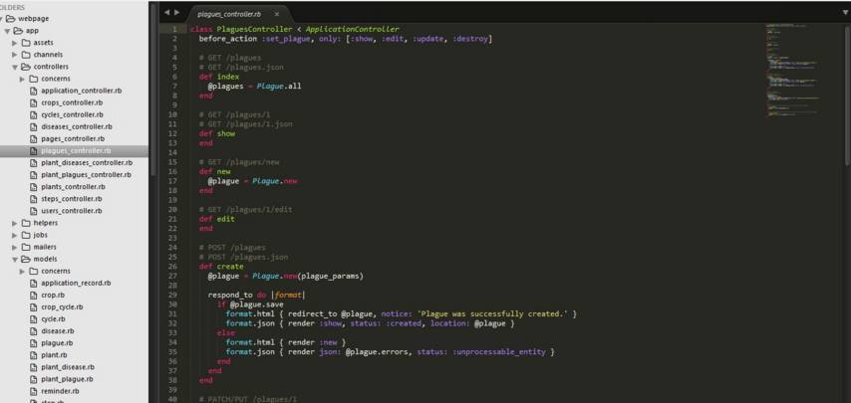

# Front –End

En el front – end se alberga todo lo relacionado con el diseño y para ellos se usa una estructura semántica de contenido que para nuestro caso es html.erb, un compilador de HTML de Ruby, con un diseño en hojas de estilo SASS (compilador de CSS), agregando la interacción con el usuario que es JQuery.

Parte visual.

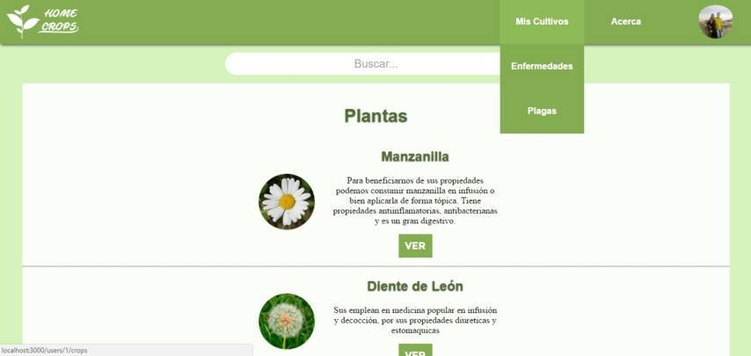

Estructura del código del front-end.

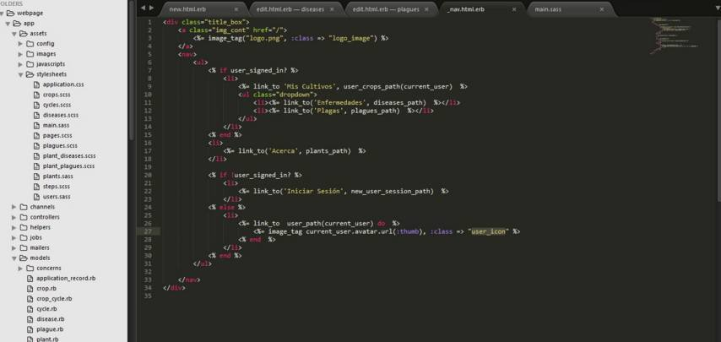

# Arquitectura de Diseño

## Arquitectura de framework

El patrón de diseño que maneja es MVC (modelo vista controlador) en la siguiente imagen se muestra.

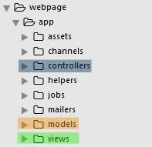

# Lista de referencias

* Xavier Albaladejo. (2014). Planificación de la iteración (Sprint Planning). 2016, de ProyectosAgiles.org Sitio web: https://proyectosagiles.org/planificacion-iteracion-sprint-planning/
* Toni Granollers. (2014). Perfil de usuario: técnica PERSONAS. 2016, de MPIu+a Sitio web: http://www.grihotools.udl.cat/mpiua/perfil-de-usuario-tecnica-personas/
* Kent Beck. (2001). Manifesto for Agile Software Development. 2016, de AgileAlliance Sitio web: - http://agilemanifesto.org/
* Ian Sommerville. (2005). Ingeniería del Software 7ma. Edición. Madrid: Pearson Educación SA.